Svetski dan jabuka Az alma világnapja

20. oktobar október 20.

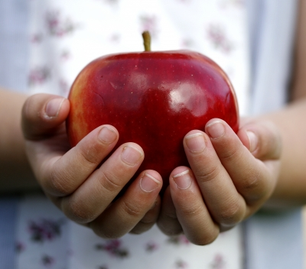

Juca s velikom jabukom  – Jovan Jovanović Zmaj  Kuma Anča jabuku  Našoj Juci dala.  Jabuka je velika,  A Juca je mala.  Toj velikoj jabuci  U malenoj ruci  Smejao se bratac njen  Zavideći Juci.  Juca veli: „Pa neka,  To je moja sreća;  Kad pojedem jabuku,  Biću s prsta veća” | Mentovics Éva: Almaszedés  Már messziről mosolyog,  rám nevet a fáról.  Mintha csak azt suttogná:  szedjem le az ágról.  Karomon a kis kosár,  szaladok is menten,  hogy az érett, roppanós  almákat leszedjem.  Terebélyes fa alatt  lábujjhegyre állva  leszakajtom sorba mind,  s rakom a kosárba.

